1. Проверяем мультиметром на короткое замыкание провода, припаянные к умножителю.

Проверяем правильность распайки проводов.

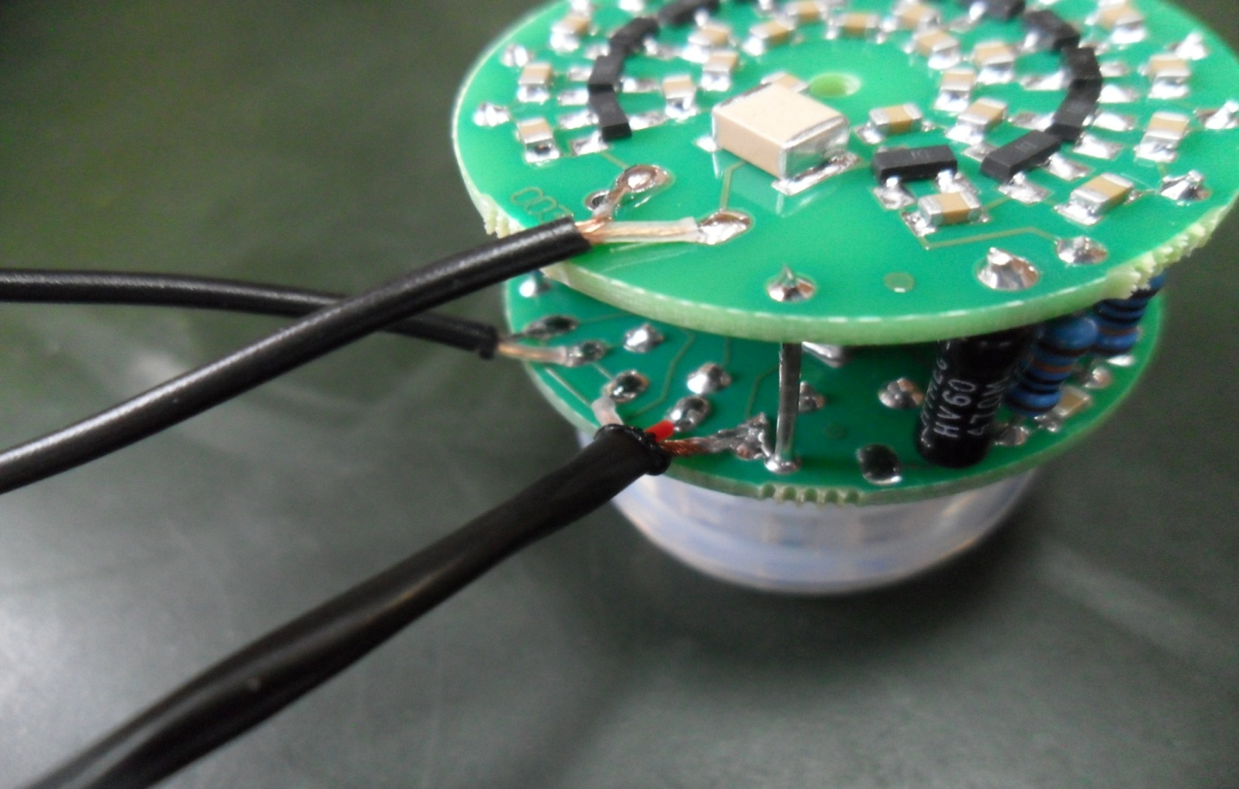

1. Собрать схему для проверки. Взять пульт для умножителей, подключить к источнику питания Б5-78/6 (подаем напряжение 6-7 В). К выводам пульта подключаем осциллограф и умножитель.

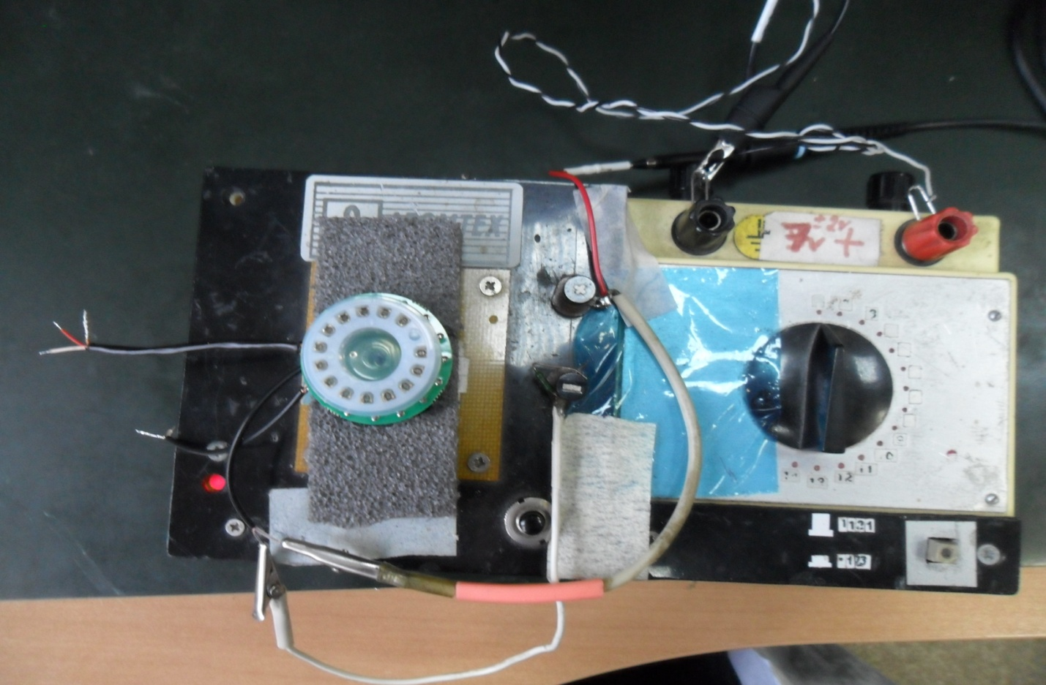

На осциллографе должна быть такая картина

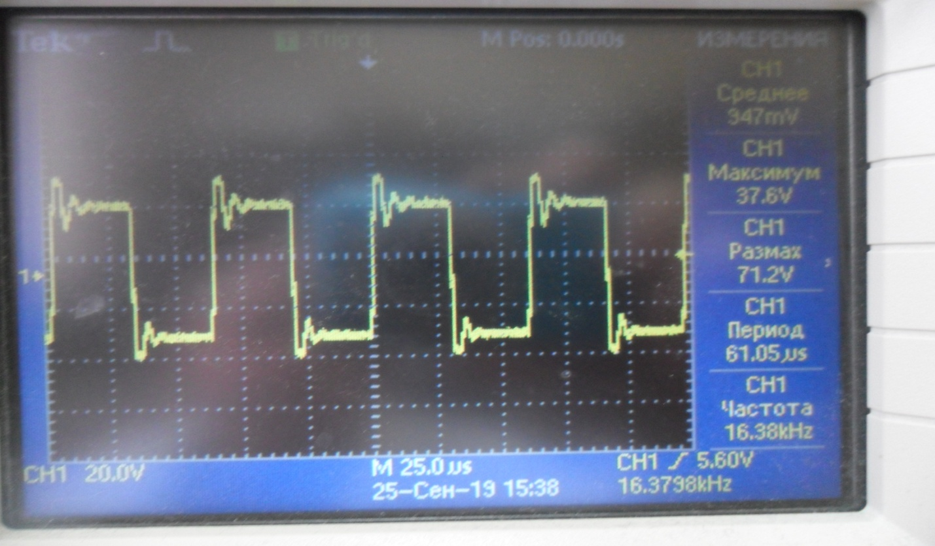

Потребление от источника питания рабочего умножителя не более 20ма .

Проверить статиком (1кв) напряжения на разъемах относительно земли (**-**).

Цоколевка от 1 до 14 от пустого по часовой стрелке:

Для разных моделей таблица напряжений-1123, 1121, альфа\бета, 1103и 1125.

|  |  |  |  |  |
| --- | --- | --- | --- | --- |
|  | 1123 | 1121 | альфа\бета | 1103-1125 |
| 1 | 104 | 860 | 50 | 50 |
| 2 | 152 | 990 | 0 | 0 |
| 3 | 96 | 740 | 150 | 150 |
| 4 | 80 | 615 | 310 | 310 |
| 5 | 67 | 465 | 460 | 460 |
| 6 | 52 | 310 | 615 | 615 |
| 7 | 27 | 155 | 770 | 770 |
| 8 | 0 | 0 | 915 | 915 |
| 9 | 0 | 50 | 840 | 840 |
| 10 | 42 | 230 | 690 | 690 |
| 11 | 62 | 395 | 540 | 540 |
| 12 | 74 | 540 | 390 | 390 |
| 13 | 88 | 690 | 230 | 230 |
| 14 | 0 | 0 | 0 | 0 |